Муниципальное автономное общеобразовательное учреждение Средняя общеобразовательная школа №3 села Алакуртти

Тема: «Современные подходы к организации социально-личностного развития детей во внеурочной деятельности».

Сидорова В.Е., категория высшая по должности «учитель»,

учитель начальных классов

Современное общество ставит перед школой задачи по становлению индивидуальной личности, способной к самостоятельному решению поставленных перед ним задач; обладающей высоким уровнем профессиональной подготовки; по формирование человека и гражданина, являющегося сознательным членом современного общества, ориентированным на поступательное развитие и совершенствование этого общества. Современное обучение должно развивать в учениках творческие способности, обогащать его духовно-нравственное развитие личности.

Таким образом, современное общество сегодня нуждается не в стандартной личности, а в индивидуальности.

Для того, чтобы создать дружный детский коллектив, я применяю на практике различные виды деятельности:

- постановки кукольных и игровых спектаклей;

- коммуникативные игры.

А для того, чтобы мои ученики учились сочувствовать, понимать и воспринимать людей с ограниченными возможностями как равных, мы дружим с ребятами – инвалидами из психо- неврологического интерната.

* ***Театр в школе.***

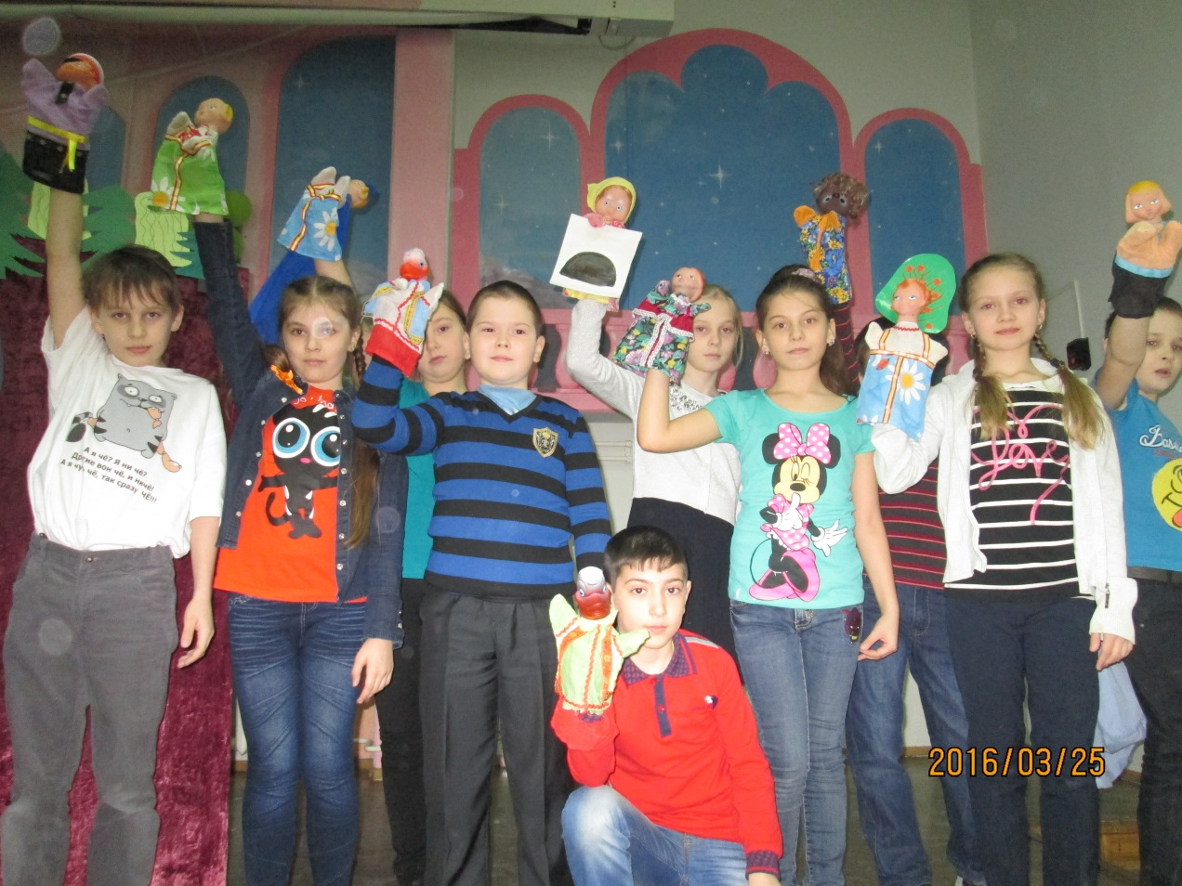

С 1 класса в течение 4 лет ставим и выступаем с ребятами, теперь уже 4 класса, с кукольными и игровыми спектаклями. Наши постановки вызывают большой интерес, как у самих маленьких артистов, так и у всех зрителей нашей школы.

Театр необходим школе, т. к. это искусство, которое обращается ко всему существу человека; театр помогает воссоздать перед ребенком всю многомерную картину мира в динамике и взаимосвязях, сформировать целостный взгляд на мир; театр дает возможность проявиться самым разнообразным творческим способностям детей, восполняет недостаток личного опыта переживаний.

Участие в театральном действии затрагивает, прежде всего, сферу чувств ребенка, дает возможность восстановить равновесие между личным опытом и получаемым потоком информации.

Ведь в каждом человеке живет возможность игры. Театральная деятельность не имеет возрастных границ.

Театр и школа, театральное творчество и самовыражение и традиционно-обязательная школьная рутина - явления, казалось бы, несовместимые. Но если в школе после уроков вдруг начинает действовать театр, то жизнь школы постепенно изменяется. А если учителю удается театральные подходы "принести" с собой и на урок, то такая школа вынуждена задумываться о полной перестройке механизма своей работы.

Театр в школе не может начинаться со взрослых. Даже если мы, педагоги, умудренные опытом и степенями, думаем, что в школе все определяют учителя, их желания или возможности, то на самом деле, все в школе определяют дети и та действительность, которую формируют они. Их отношения, их проблемы, их запросы и их возможности. Если найти ответ на вопрос - зачем это нужно тем детям, которых я втягиваю в эту колоссальную работу, то сразу же будет понятно, как ее начинать. Учиться, отвлекаться и образовываться приходится и мне - педагогу.

Ребенок, попав в положение актера (также как и профессиональный актер), работая над ролью, по всем законам театра сам становится его творцом, материалом и инструментом. Но еще он и организатор самого себя, и опора для других в общей работе, и человек обучающийся, и человек обучающий. Чувствует свою необходимость, важность. Учится быть ответственным и перед собой, и перед другими.

За 4 года мы поставили 15 игровых и кукольных спектаклей: «Гуси-лебеди», «Живая шляпа», «Под грибом», «Как Ёжик маму поздравлял», «Легкий хлеб» и другие. Обязательным условием нашего театра «Маски» является обязательное поочередное участие всех учащихся класса в постановках.

Результат общих усилий - готовое представление, концентрирует в себе все удачи, неудачи, усилия, старания, открытия, слезы, смех, радость итогового торжества. И гордость за то, что мы это все-таки сделали.

* ***Работа в направлении подпрограммы «Доступная среда» (совместная работа учащихся 4 класса и детей с ОВЗ***)

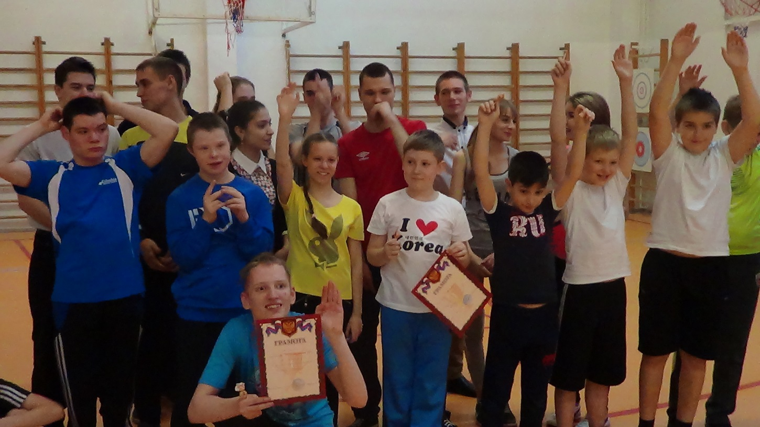

Важнейшее условие социализации ребенка с ограниченными возможностями — сознательное участие в общественном процессе его реабилитации. Отсутствие доступной среды, неоднозначное отношение общества к лицам с ограниченными возможностями заставляют скрывать свою инвалидность, особенно от этого страдают дети инвалиды. Учащиеся моего 4 класса общаются с ребятами с ОВЗ, живущими в интернате села Алакуртти. Такое общение полезно для обеих сторон и способствует:

1.Формированию доброжелательности и эмоционально-нравственной отзывчивости, пониманию и сопереживанию чувствам других людей.

2.Формированию эффективной системы интегрированного включения детей-инвалидов в социальную среду образовательного учреждения с обеспечением успешной психологической социализации и индивидуального развития через общение с учащимися общеобразовательной школы; воспитание у здоровых учащихся образовательной школы доброты, толерантности, чувства взаимопомощи и дружелюбия по отношению к детям с ОВЗ.

Два года назад я увидела в вестибюле школы незнакомых ребят, на вид 13-17 лет, которые жались в угол, были очень растеряны. Было видно, что для них эта обстановка чужая, непривычная. Ко мне подбежала их воспитатель и сказала, что эти ребята спокойные, не буйные, что они только тихонечко посмотрят и уйдут. Боялась, что я попрошу их покинуть школу. Оказалось, что они из недавно открытого в селе психо-неврологического интерната. Инвалиды. Живут и общаются они только с душевно больными людьми. Среди них есть несколько детей с синдромом Дауна, у всех умственная отсталость. Все они сироты и собраны из различных интернатов Мурманской области. Им катастрофически не хватает общения с обычными школьниками.

Я вспомнила случай, увиденный пару месяцев назад на сельском митинге, проводимом у мемориала павшим защитникам Заполярья в честь освобождения нашего села от немецко-фашистских захватчиков. Я была со своим классом среди зрителей митинга. Стояла колонна людей, которые возлагали венки и цветы павшим воинам. Среди них были и двое ребят из психо-неврологического интерната. Они держали самодельную корзину с цветами и готовились к возложению. Где-то рядом услышала недовольный приглушенный женский голос: «Этих дураков-то зачем поставили сюда?!».Стало стыдно за нас всех и обидно за этих ребят, и так обиженных жизнью.

Конечно, у меня даже мысли не было выпроваживать их из школы. Я предложила всем раздеться в школьной раздевалке (было их 8 человек). Провела экскурсию по школе: мы заходили в кабинеты, заглядывали на уроки, побывали в спортивном и актовом залах, в комнате психологической разгрузки, в бассейне. Затем пошли в столовую, и там их накормили кашей и булочками. Восторгу не было предела! Впечатлений им хватило на неделю. Я предложила общаться и дружить с моими, тогда еще, третьеклассниками. Ребята стали приходить к нам на классные часы, праздники, устраивали совместные катания на санках. Оказалось, что они не умеют кататься на «ватрушках» и лыжах. Мои ребята их учили и катались вместе с ними. В спортивном зале школы мы устраивали спортивные соревнования. Наши гости видели и понимали, что мои третьеклассники по возрасту гораздо младше них. Мы с Аллой Юрьевной говорили, что они старшие друзья и наставники малышей. Но им очень хотелось познакомиться со старшеклассниками. Я обратилась в Антонине Григорьевне, классному руководителю 11 класса. Рассказала историю нашего знакомства с ребятами-инвалидами. И они с одиннадцатиклассниками поддержали наше предложение и к нашим мероприятиям подключились старшеклассники. Уже два года продолжается дружба моего, теперь уже, 4 «а» класса, 11-классников и ребят из психоневрологического интерната. Мы разработали совместную программу, подписали договор о сотрудничестве. В апреле 2016 года был снят и показан телевизионный репортаж по ТНТ г. Кандалакша «Пульс города» о нашем совместном мероприятии «Весна добра, весна здоровья».

* ***Становление детского коллектива через коммуникативные игры***

Несколько лет назад в моем четвертом классе возникла ситуация, когда мои ученики во дворе рассорились и «принесли» эту ссору в класс. Перестали общаться друг с другом, стали просить отсадить их на другую парту и т.д. Никакие педагогические меры, которые я пыталась предпринять для их перемирия, не спасли ситуацию. Ни классные часы, ни индивидуальные и групповые беседы, ни обращение к родителям. Тогда я купила в магазине разные конфеты (по количеству учеников – 23). И раздала детям. Объявила, что мы играем в игру «Давай меняться». Условие игры такое: надо обменяться конфетой с одноклассником. Чем большее количество конфет вы сможете обменять, тем большее количество детей вы хотите иметь у себя в друзьях. И чем больше детей вам предложат поменяться, тем больше ребят с вами хотят дружить. Отказываться от обмена нельзя. После окончания игры в классе наступил мир и полное взаимопонимание. 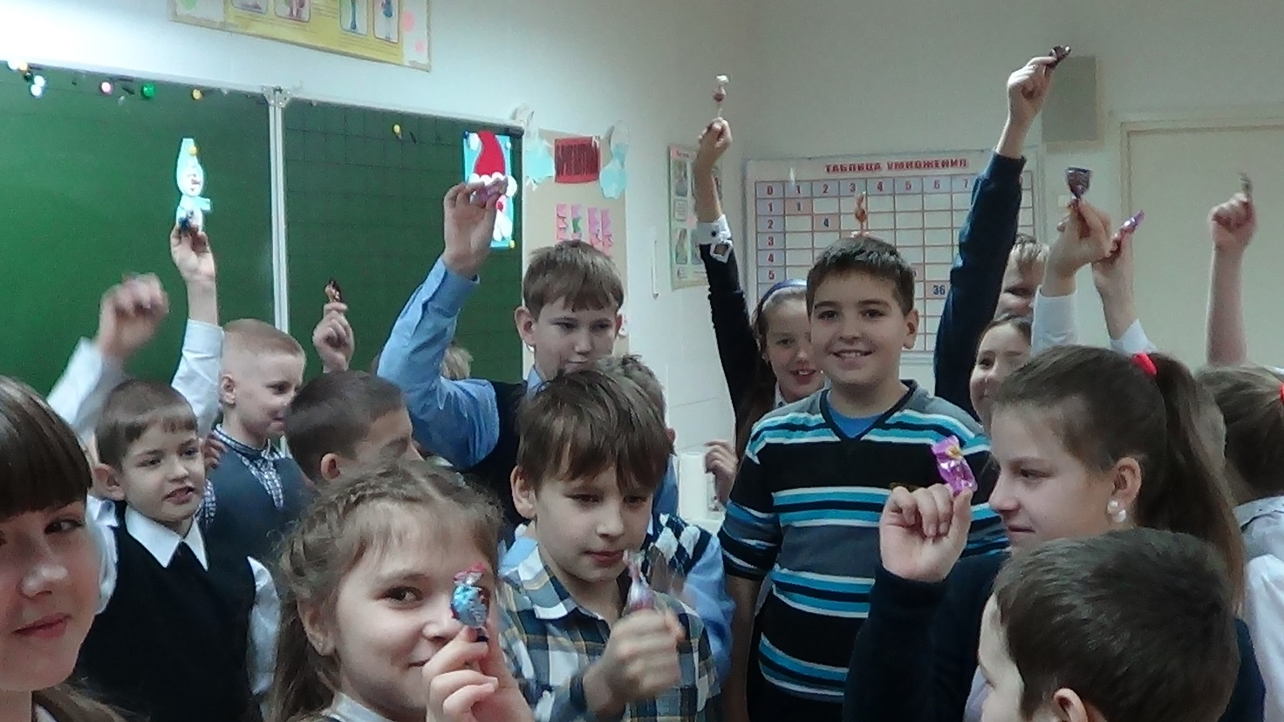

Вопрос коммуникативности на сегодняшний в моем 4 «а» классе стал достаточно остро, т.к. в селе разворачивается воинская часть и в течение года прибыло в класс 12 новых детей, которым необходимо сдружиться, найти понимание в уже устоявшемся детском коллективе. Для решения проблемы использую коммуникативные игры. Придумываю сама или нахожу подходящие для конкретной ситуации в интернете. Обязательно, после каждой проведенной игры провожу рефлексию:

- Для чего мы провели сегодня игру?

- Чему нас учит эта игра?

- К какому выводу пришли?

- Было ли вам интересно?

- Что хорошего вы услышали и поняли для себя? И т.д.

**Рисунок не спине.**

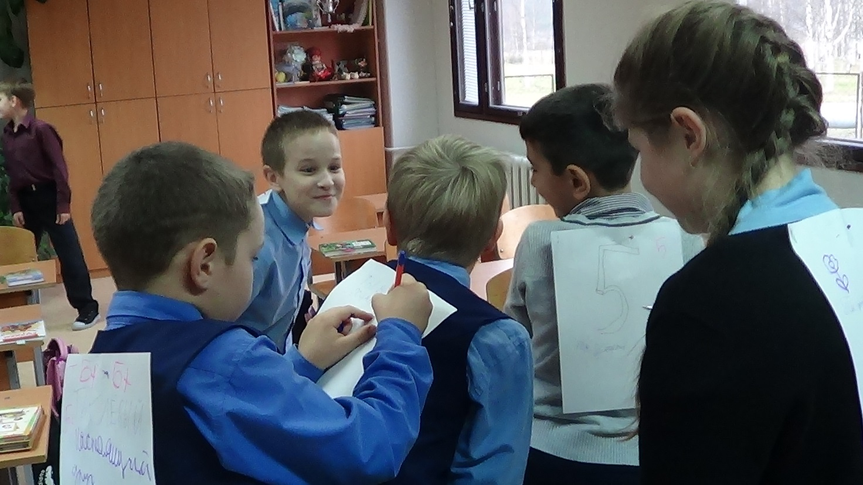

Детям прикрепляются на спины лист бумаги. Предлагается нарисовать друг другу на этом листе предмет, с которым ассоциируется этот человек. Можно написать слово. При объяснении игры сделать акцент, что рисунки и слова должны быть добрыми. После рассматривания участниками рисунков, которые им нарисовали одноклассники, проводится рефлексия. Дети по своему желанию спрашивают о том, кто и почему нарисовал ему этот рисунок или написал слово. Написавший объясняет.

**Добрые слова.** Ученики становятся в круг и бросают друг другу клубок ниток. Нитку, при этом, задерживает в руках. Получается плетеная паутинка. При получении клубка, ребята высказывают пожелания и добрые слова своему другу и бросают ему клубок. После игры проводится релаксация.

**Моя "визитная карточка"**

Это игровое упражнение по форме проведения напоминает всем известную игру "Снежный ком".

Участники игры садятся в круг. Один из них, например, говорит "Меня зовут Миша, я люблю пельмени"; следующий говорит "Меня зовут Андрей, пельмени я тоже люблю, особенно со сметаной, но еще я люблю играть на гитаре"; третий говорит "Меня зовут Сергей Владимирович, пельмени я не люблю, так как недавно съел их очень много; на гитаре играть не умею, хотя мечтаю научиться, но зато я хорошо играю в футбол" и т.д. То есть каждый из участников, выступающих с "визиткой", сначала повторяет все вышесказанное, но по отношению к себе, а затем добавляет еще что-то свое. Таким образом, все имеют возможность сказать о себе и узнать о других.

**Варианты:**

**Компот.**

Участники располагаются в кругу. Их задача - приготовить некий "компот". Сделать это можно следующим образом: первый участник называет какой-либо фрукт (или ягоду), который он кладет в "коллективный компот", при этом называемый им фрукт (или ягода) должен начинаться на ту же букву, что и его имя (или фамилия), например, Ира - игра, Гена - груша, Лена - лимон и т.д. Каждый участник должен сначала назвать имена тех, кто уже положили в "компот" что-либо и что именно они туда положили, а потом уже назвать своё имя и тот фрукт (или ягоду), который он собирается положить, например: "Сергей положил смородину, Аня - абрикос, Кирилл - калину, Илья - изюм, меня зовут Антон и я положу в "компот" алычу".

**Пресс-конференция**

Всем участникам игрового упражнения выдаются небольшие карточки, на которых они пишут по одному вопросу (или несколько), обращенному к кому-либо из участников праздника. Затем все карточки собираются организатором игры, который зачитывает вопросы, а те из игроков, кому адресованы эти вопросы, всячески на них отвечают.

Вопросы могут не подписываться - в этом случае игру можно назвать "Анонимная пресс-конференция". Данный момент позволяет делать игру более интересной, так как (об этом свидетельствует опыт) вопросы становятся более интересными и прямыми, особенно, когда дети задают вопросы своим родителям, но тогда педагогу необходимо отслеживать, чтобы не прозвучало вопросов, которые могли бы обидеть кого-либо из участников игры, типа

"Почему Аня такая толстая?" и т.п. Организатор игры, в зависимости от ситуации, может комментировать вопросы или ответы, но, делая это, необходимо быть корректным и чутким, чтобы случайно не обидеть кого-нибудь из участников.

**Цифровая биржа**

Игра рассчитана на 10-15 человек. Каждому участнику выдается определенное количество (например, десять) небольших карточек (это могут быть просто мелко нарезанные бумажки), на каждой из которых проставлены или проставляются участниками цифры от 1 до 10.

Задача игроков заключается в том, чтобы собрать 10 карточек с одной какой-нибудь цифрой. Побеждает тот, кто сделает это самым первым.

Как показывает опыт, данная задача усложняется, в первую очередь, тем, что иногда несколько человек начинают собирать одну и ту же цифру, в результате чего обязательно проигрывают, если кто-то не уступит.

В процессе игры необходимо договариваться с людьми, у которых есть собираемая цифра, осуществляя своеобразный "бартер", т.е. меняя "ненужные" цифры на "нужные".

**Варианты:**

**Коллекция.**

Каждому участнику выдается по 10 небольших карточек, после чего ведущий называет 10 различных областей (фрукты, птицы, рыбы, страны, напитки и т.д.), из которых участники и выбирают то, что написать на карточках. Например, ведущий говорит "Овощи", следовательно, каждый участник может написать на одной из карточек название того или иного овоща. После того, как участники заполняют все 10 карточек, организатор игры ставит перед ними задачу: собрать посредством обмена (так же, как и в предыдущем упражнении) какую-либо определенную область: 10 карточек с названиями фруктов, 10 карточек с названиями птиц, 10 карточек с названиями рыб и т.д.

При этом можно, в зависимости от количества и (или) потенциальных возможностей участников, ставить различные условия выполнения поставленной игровой задачи, например, собирать можно только неповторяющиеся названия (если участник собирает названия фруктов, то у него не должно быть нескольких карточек "яблоки" или "киви", а только неповторяющиеся названия) - в этом случае, конечно, выполнить задание будет значительно сложнее, но при этом участники должны стараться быть по-возможности оригинальными, используя достаточно необычные варианты. Опыт проведения данной игры показывает, что если в первый раз, выбирая, к примеру, какое-либо дерево, многие из участников пишут на карточках преимущественно "береза", "дуб", "тополь", т.е. наиболее известные участникам деревья, то затем, в последующих играх, они стараются быть более оригинальными, выбирая менее привычные для них породы деревьев: бук, граб, ясень, баобаб и т.п.

**Молчаливое рисование**

Участники игры делятся на несколько групп по 5-7 человек (желательно, чтобы количество участников в группах было равным). Каждой группе выдается по листу ватмана. Листы ватмана прикрепляются скотчем к столам, за которыми участники игры работают (если столов нет или их мало, то можно прикреплять листы к полу или к стенам). Всем участникам выдаются кисточки и краски (можно давать цветные карандаши, фломастеры, маркеры, но кисточки с красками - это самый лучший вариант).

По условию игры участники должны (ни в коем случае не договариваясь заранее) молча (можно предложить, чтобы они одной рукой закрывали рот) в течение определенного времени (5-10 минут) нарисовать что-либо.

Можно поставить условие, что картина должна быть целостной, а не состоять из отдельных и ничем не связанных рисунков. Также можно заранее оговорить тематику групповых картин ("Лето", "Космос", "Идеальный дом", "Наша квартира", "Наша семья" и др.). Желательно, чтобы процесс "молчаливого рисования" сопровождался какой-либо музыкой (например, рок-н-роллом), подходящей к ситуации.

По окончании работы участники должны придумать названия к своим картинам. Также необходимо, чтобы все участники (внутри групп или все, если их немного) рассказали о своих ощущениях и впечатлениях, которые у них были вызваны данной игрой.

Лучшие (на взгляд ведущего, жюри или самих участников) картины могут быть награждены. Все картины можно вывесить где-нибудь здесь же украсив таким образом пространство праздника.

**Игра с последующей рефлексией «Слепой и поводырь»**

Задачи: создать ситуацию для приобретения учениками определенного эмоционального опыта, осмысления с помощью последующей рефлексии своих чувств и переживаний.

Ход игры

Участники игры разбиваются на пары. Один из них исполняет роль «слепого», а другой – «поводыря». «Поводырь» в течение пяти минут водит своего партнера с завязанными глазами по комнате: предоставляет возможность коснуться различных предметов, помогает избежать столкновения с другими парами, дает соответствующие пояснения относительно их передвижений и так далее. Затем они меняются ролями. Учитель наблюдает за действиями «поводыря».

Затем все рассаживаются по своим местам, а учитель просит каждого рассказать о своих ощущениях в роли «слепого» и в роли «поводыря». Ученики под руководством ведущего пытаются осмыслить, почему у них возникли данные чувства, приходят к выводу, что понимание возникает тогда, когда мы испытываем те же чувства, что и другой человек, или представляем себя на его месте. Анализируя действия разных участников в роли «поводыря», выделяем те из них, в которых больше всего проявляется понимание и сопереживание.

**Незаконченное предложение**

Детям даются предложения, закончить которые они должны сами. Предложения могут быть составлены о первого лица – и в этом случае ребенок должен определить свои действия, мысли и чувства. Предложения, составленные от третьего лица, побуждают ученика определить действия другого человека. Ведется запись, а потом рефлексия и совместное обсуждение мотивов, влияющих на принятие решения.

Так, для того, чтобы привести детей к осознанию того, что в основе доброго, заботливого отношения к людям лежит способность понимать их состояния и проявлять сочувствие, можно предложить продолжить предложения:

- Когда я пришел домой, мам только что вернулась с работы. Ужин был еще не готов. Я спросил…

- В классе был мальчик, которого почему-то не любили, мне…

- У кассы магазина плакала девочка, потерявшая деньги. У меня не было денег, чтобы помочь ей. Я..

- Проанализируйте свои воображаемые поступки. Из каких позиций вы исходили, ринимая решение?

**Напиши письмо**

Ученику предлагается написать письмо самому себе или герою любимого произведения. В этом письме он выразит свои мысли, переживания по важному для него вопросу. Таким образом, создается ситуация самоисповеди,самораскрытия и самоочищения, которая ведет к изменению нравственного сознания человека

Возможна совместная рефлексия тех состояний, которые возникли в процессе индивидуальной работы.

Актуализация эмоционального опыта

Прием используется для того, чтобы пробудить в душе ребенка те чувства и переживания, которые он испытывал когда-то, необходимые для понимания и принятия им тех нравственных ценностей, о которых идее речь. Например:

Вспомните о том случае в вашей жизни, когда вы обидели друга или близкого человека, и он вас простил. Как вы себя чувствовали, какой была ваша реакция?

А теперь вспомните другую ситуацию: вы просили прощения, и вас не простили. Какие чувства и мысли у вас были?

Активизация эмоциональной памяти и повторного чувствования обязательно должна сопровождаться рефлексией своих эмоциональных состояний и анализом их.

**Символический рисунок**

Чем младше дети, тем важнее, чтобы возникающие в их сознании мысли, чувства были зафиксированы в образной форме на бумаге. Дети любят рисовать, и именно рисунок помогает понять им и выразить свой внутренний мир, осознать сущность многих явлений.

Размышляя с детьми о сущности милосердия, можно познакомить их с отрывком из писаний Буддизма, в котором все люди по степени проявления этого качества делятся на три группы: одни подобны засухе, другие – небольшому дождику, третьи – дождю, захватывающему все кругом. А теперь задание:

Нарисуйте свое ощущение от людей, «подобных засухе», «небольшому дождику», «дождю, захватывающему все кругом». Сравните эти рисунки. Сделайте выводы.

**Игра «Пожелание на день»**

Дети садятся в круг, у учителя в руках мяч.

- Начнем нашу игру с высказывания друг другу пожелания на сегодняшний день. Оно должно быть коротким, желательно, в одно слово. Вы бросаете мяч тому, кому хотите пожелать, и одновременно говорите это пожелание. Тот, кому бросили мяч, бросает его следующему, высказывая ему пожелание на сегодняшний день.

**Игра «Визитная карточка»**

Визитная карточка – это карточка, на которой, по правилам этикета, указаны фамилия, имя, отчество, должность, телефон, иногда адрес. Ими обмениваются деловые люди или оставляют друг другу при первой встрече. Человек, глядя на визитку, представляет, с кем имеет дело.

- Вы должны будете предложить необычную визитку. В этой визитке вам нужно указать что-то ваше, особенное,- это может быть песня, стихотворение, девиз и т.д., где были бы отражены присущие вам качества.

**Передай по кругу''.**

Дети – в кругу. Передают друг другу (пантомимикой) горячую картошку, холодную сосульку, которая тает в руках, бабочку, воздушный шарик и т.п. После игры дети выбирают ребёнка, который изображал передаваемый предмет лучше всех.

**''Ручеёк''.**

В произвольном порядке разбиться на пары. Пары располагаются друг за другом, взявшись за руки, подняв сомкнутые руки вверх, как бы образуя крышу. Водящий проходит под сомкнутыми руками и выбирает себе партнёра. Новая пара становится сзади, а освободившийся участник игры заходит в ручеёк и ищет себе пару и т.д. По сути, игра представляет собой социометрическую процедуру и оказывается эмоционально значимой для каждого участника.

**''Комплименты''.**

Дети – в кругу. Передают мяч по кругу со словами: ''Мне нравится в тебе то, что ты…'' Получивший мяч передаёт его другому участнику с теми же словами. Игру может начать психолог, если дети испытывают затруднения.

**''Колечко''.**

Выбирают водящего, ему дают ''колечко'' – любой маленький предмет. Участники становятся в ряд, держа перед собой ладони ''лодочкой''. Водящий проходит через весь ряд, вкладывая свои ладони в ладони каждого участника. При этом незаметно оставляет ''колечко'' в ладонях какого-либо участника. Пройдя всех, водящий говорит: ''Колечко, колечко, выйди на крылечко''. Задача обладателя ''колечка'' – выбежать вперёд, задача всех остальных детей – постараться предугадать обладателя ''колечка'' и не выпустить его из ряда.